BalkanPunk

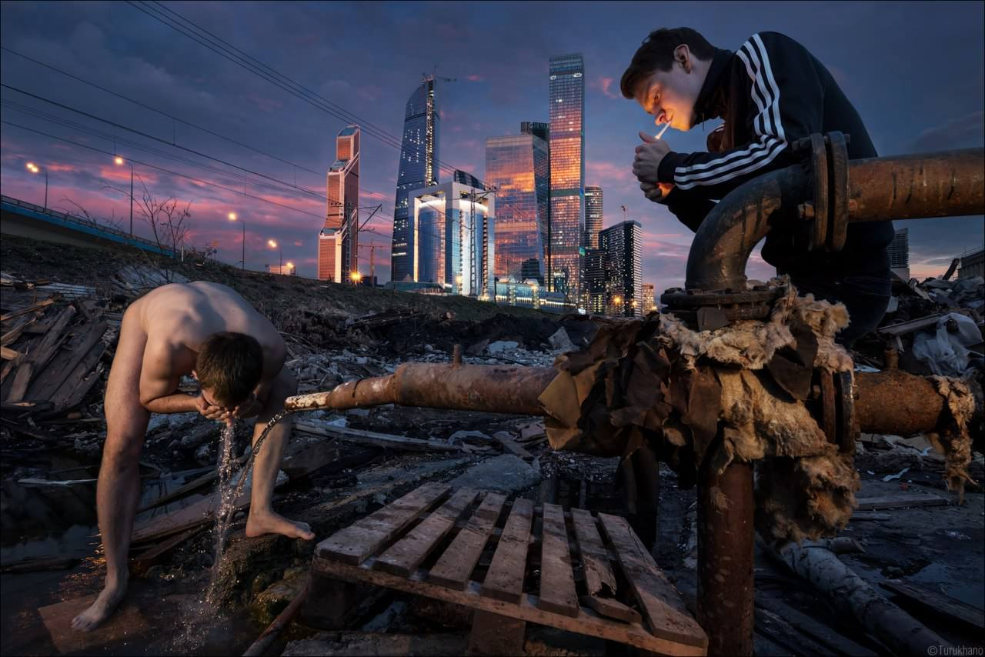

A társadalmak és nemzetek felbomlottak, a nyugati és keleti cég, és márkaállamok nem fektetnek be több erőforrást, az életstílusukhoz makacsul ragaszkodó, forrongó balkáni és kelet európai régió meghódításába, ahol a státusz még mindig a nyugati holmi. Már csak az egykori fővárosokban van infrastruktúra és szervezett élet, melyek fuldoklanak a közpénzi mutyiktól, korrupciótól, és ipari rabszolgaságtól. Neo(n)belgrád (Neonfehérvár) a legfőbb, leggazdagabb, legfejlettebb város. Az igazán csúcson mozgó bizniszvadászok, mind itt élnek.
Ám a városokon kívül élő nép, a világ pusztulásából, semmit nem vett észre.
Számukra ugyanolyan az élet. Szar autók, végtelen utazás egy kis bizniszért, a kolbászért, a szerelemért, a holnapért, szotyival a szájban. Ladája már csak a kiváltságosoknak van, ahogy üzemanyag helyett is étolajat, vagy vodkát tankolnak. Ahogy eddig is, szakadt sztrádákon hajtják a sufnituningolt, autónak egyre kevésbé nevezhető gépeket, vadászva az áhított jólét darabkáit, a csillogó fuxok, és napfényes Duna ragyogásában. De már nincs ki megbüntesse őket ha a gyilok törvénye szerint élnek.
Balcumbia- https://www.youtube.com/watch?v=Gtff9-lA97Q

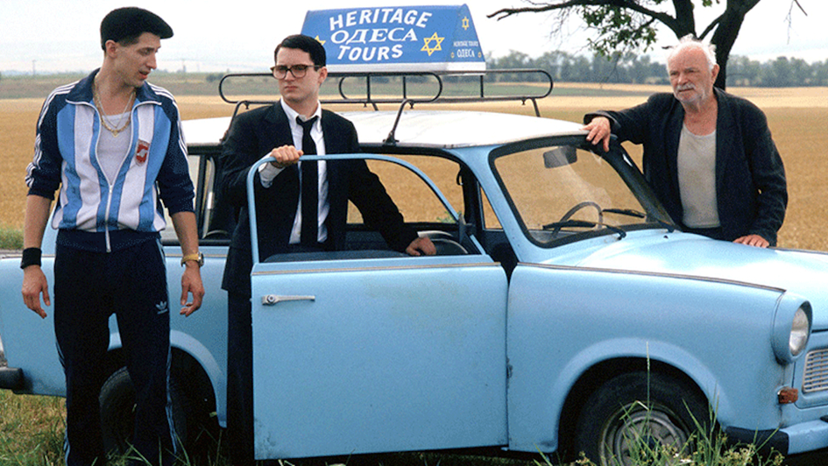
BalkanPunk
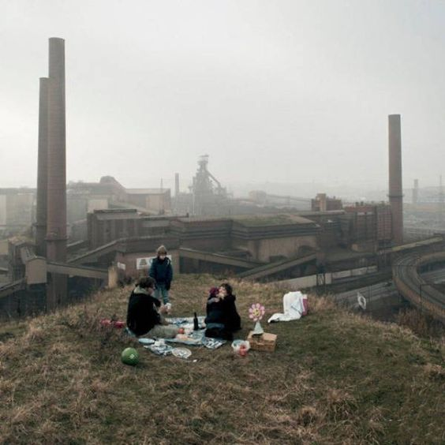
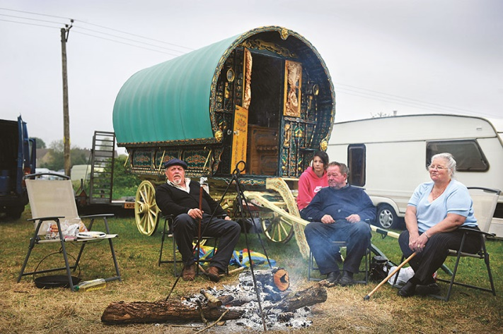

A Világról:

Csodás jövő, szuper techvívmányok, és kapitalista rémálom, áramtol, és individualizmustól ragyogó világa, a megacégek árnyékában. Lényegében ugyanaz mint ma, csak már bevégezték a vezetők a bomlasztó munkájukat, s a maradékra lecsaptak az igazi hatalmak.
Na jó kissé alternatív a jövő. Tegyük fel hogy ennek a közel keleti, és afrikai balhéknak még jobban elmérgesedik a helyzete s a béke őrei kénytelenek odacsapni. Ez van, sebaj, több nyersanyag a felelőtlen kütyüvásárlóknak, és a kísérleteknek. Legalább végre megugrott a technológia fejlődése itt nyugaton. Nyilván a nép sem hagyta hogy a nyakán tiporjon a gazdaság, s ahogy a kelet európai nép mindig is, újra ráállt az önellátásra. Ha milliók nem fizetik az adót, nem fogják lecsukni mindet. Meg hát miből fizették volna a zsarukat. A jószág persze nől ha legel, s a világ túl fejlett hogy ne tudnának guberálni, csempészni azt ami kell. Aztán meg hogy Magyarország próbált valami utópiát meg űrliftet építeni, nyilvánvaló volt a csőd. Hát csatlakozott a balkáni anarchiához. Végre úgy él itt a nép, ahogy mindig is próbált. Ja, putri az egész régió, némi elektorszeméttel és elég lehetőséggel, ha bátor kis biznisz vadász vagy. Ne feledd ahhoz sok bio, meg cyber kütyüt kell magadba pakolni. A városok? Ja, igen a sok ipari birka, kétségbeesésében gyorsan betette a nyakát a korrupt farkasok jármába. Néhány nagyvárosban még elhiszik az állam és a politika meglétét. Kivéve NonBelgrádban, E szabadállamban a vad balkáni ugaron. Minden erő itt összpontosul. Sok balkáni biznisz vadász ide rakja a központját, mert itt minden elérhető. A vezetés pedig egy család kezében van, akik igyekeznek is fenntartani ezt a szabad világot az egész régióban. A nyugat megacityjei, már magukra hagyták a világ eme elvadult vidékét, ahogy Nightcytiben is csak wastelandként hivatkoznak rá. Így Moszkva beárnyékolja hatalmával a vidéket, talán az igazi hatalom már csak ő, a keleti háborúk után.
Ne aggódj mindig lesz mit a bográcsba rakni, hisz bárki is akarja kikerülni a szabályokat, vagy ügyeskedni valamit ott ahol tényleg vannak törvények, itt tudja szárba szökkenteni a tervét, de azok, akikkel ezt elvégeztethetik úgyis a te uncsitesóid.
Szal, emeld fel a segged a plüss fotelből, nyomd el a cigit, úgyis szarul látni a nótaműsort, a berhelt képcsöves tévén. Indulj valami bizniszt vadászni, mert a mama már begyújtotta a sparheltet, és kéne még egy új processzor is a takarító robotba. Bármit elérhetsz hisz a vidék lehetőségekkel teli, s te vagy a legmenőbb CyberJampi a vidéken.

Indulnak a bizniszeid, olyan hősökkel az oldaladon, mint "az Intézős", Mr. Sziauram a megatársaságok munkafelhajtó kém ügynöke, Sztyepa, Tító és az Ignáci, vagy Absalon a kis Polskival összenőlt 200 kilós kíbermutáns. Egy mindenre vállalkozó, biznisz vadászként, egy sikeres küldetés után, néha csak azt sikerül elérni, hogy holnap is ügyeskedhetsz valamit. A jutalmad pedig, ha végre megérzed a rántott hús, és húsleves illatát, mikor a babushkádnál, a nótazajban telepakolhatod a tányérod, és megtöltheted tüdődet a bagófüsttel. Akkor tudod, hogy nyertél. De a kint csikorgó kerekek zajából tudod, holnap is nyerned kell…

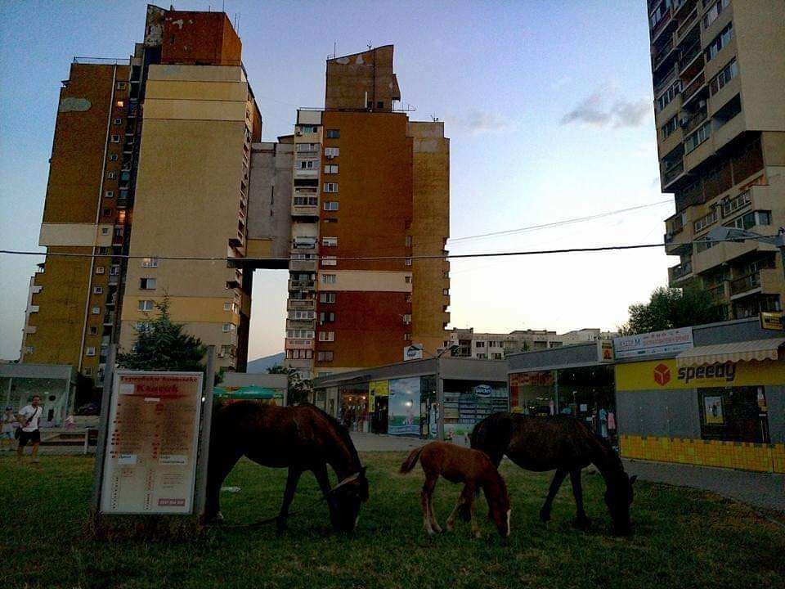

Hangulat/Média ajánló
Természetesen elsősorban, a magyar hétköznapok e gazdasági helyzetben, vagy csak nézz szét a leg lepukkantabb kocsmában.
Brat (A fivér) 1., 2. (film)
Macskajaj (film)
Babylon A.D. (film)
Szőke kóla (film
War Again - Balkan Beat Box https://www.youtube.com/watch?v=EOjdvgmx2Zc
Pero Defformero - Gastarbajter https://www.youtube.com/watch?v=SahpP3IrkOg
Ленинград - Жу-Жу (Leningrad – JuJu) https://www.youtube.com/watch?v=RuHbs3306RI (video klipp)
Глюк’оZа – Мотыльки (Glyukoza-Motyliki) https://www.youtube.com/watch?v=Fm_iyGAutqc (video klipp)
Rendszer:

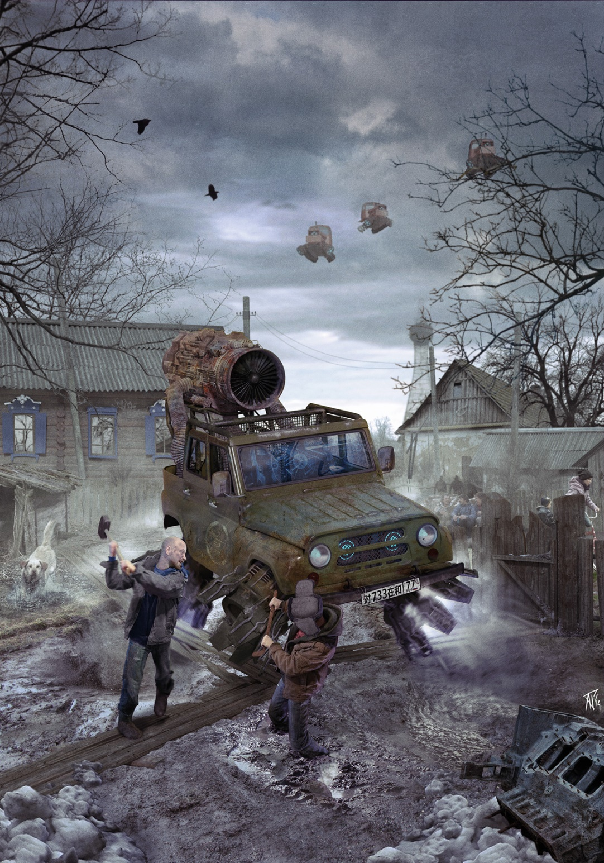

Ez a játék egy mondhatni felületes, és narratívabb jellegű rendszert használ, s hogy a hangulatot még jobban kiszolgálja kockák helyett, magyar kártyával játszandó, a zsír nevű játékot helyezve a középpontba.
Játék kezdetén, ha már a karakterek megvannak, mindenki húz 4 lapot, a pakliból, amit majd használhat kérdéses kimenetelű események során.
Karaktert arra, és úgy írod fel, ahogy, és amire akarod. Igazán nem lesz sok infó.
A karakterek a társadalom által, vállalkozónak vagyis biznisz vadászoknak nevezett, félig meddig törvényen kívüli, nagy vágyakkal és elszántsággal rendelkező kíberpunkok, akik magukat is büszkén Jampinak, vagy Gopniknak nevezik. Az új világ túlélő művészei.

Először is meghatározzuk a karakterek, tulajdonságait melyeket itt Színeknek hívunk. Minden tulajdonság egy, a kártyákon lévő színnel társítandó.

Színek:
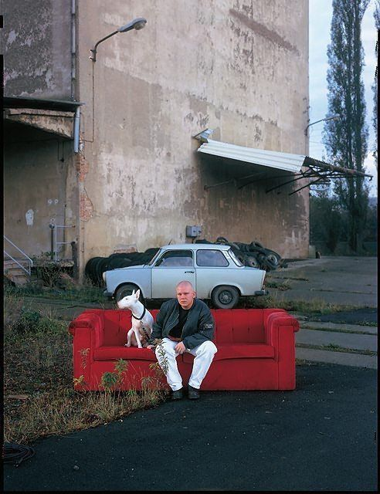
- Tüdő (Makk): Fizikai képességek.
- Finessz (Levél): Mentális adottságok. Ettől leszel ravasz, és agyafúrt. Emberekkel szemben is hasznát tudod venni.
- Kókány (Tök): A technikai adottságok, és ismeretek.
- Rajság (Szív): Tőlünk nyugatra Cool-nak hívják. Ez a hidegvéred, lelkierőd, menőséged fokmérője. Szociális képességeidet is mutatja.

Stiló: Persze nincs két ugyanolyan Jampi a balkánon, és hogy valóban kitűnj a tömegből, meg kell határoznod milyen a stílusod. Mindegyik színhez be kell majd írnod a rád jellemző egyedi képességeket, szaktudásokat, hogy tudjuk milyen helyzetekben hasítasz igazán. Ezeket hívjuk Stilónak. (Pl.: na ez a trinyó; nekem benzin folyik az ereimben is; buher; csók király…)

Gázsi: Minden képességed pedig azért fogod bevetni, hogy minél nagyobb gázsit szedj össze. Igen ez egy különálló érték, aminek a neve Gázsi. Ez jelöli majd minden erőforrásod, befolyásod, és a hozzáférhető cuccok színvonalát. Ez alapján lehetnek cuccaid, beültetéseid, amikkel igazán király lehetsz.

Mindennek a minősége fog számítani, ugyanis elsődlegesen nem számokkal határozzuk meg egy szituáció eseményeit, hanem a cselekedeteid minőségével. Így a próbák narratív módon mondják meg hogy alakul majd tovább az adott helyzet. Ekképp a tulajdonságoknak is minősége van, melyeket a kártyák számértékében is kifejezünk, hátha jó lesz még a matek is valamire.

Minőségek: Kártyákon, a számilagosan kifejezett értékük, és szóban értelmezhető jelentésük, csak hogy tudd hogyan történnek a dolgok ha ezek jönnek ki…
- 1. Hitvány(II-III): Pfí miez!?
- 2. Hanyag (IV-V): Jóvanazügy! Megvan de nem az igazi (Mint a magyar egészségügy. Csak a ragszalag, és a kötszer tartja össze)
- 3. Szimpla (VI-VII): Na valami ilyesmiről lenne szó…
- 4. Zsír (VIII-IX): Huhú de fajin! Jobb mint amit vártál.
- 5. Ász (X-Ász): Ilyet is lehet? Legendás, mint a mama főztje.
(Figurás lapok értékei: az alsó 2, a felső 3, míg a király 4, az Ász pedig 11-es értékű.)
Na tehát az alapokkal megvagyunk csináljuk meg a karaktereket, aztán mindent megértesz.

Karakteralkotás:

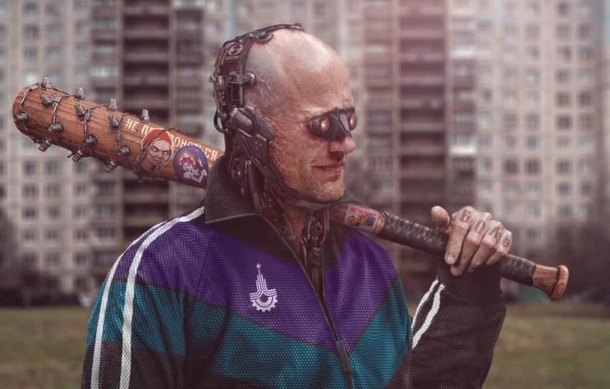
Minden szín, vagyis tulajdonság, a második, azaz Hanyag minőségből indul. Ne elégedetlenkedj ez egy félkontinensnyi gettó, ti pedig az ebben szaladgáló gopnikok. Azonban átcsúsztathatsz minőséget a színek között, akár a gázsira is. Persze nem lehet hitványnál alacsonyabbra levinni egyiket sem. Ezen felül van 3 pont amiből növelheted kedved szerint a minőségeket, ebből tudod majd a gázsit is növelni. A gázsi hitványról indul.

Ha belőtted hányadik minőségbe esnek a színek, mindegyik alá annyi stilót írhatsz fel ahányadik minőség kategóriába esik az adott szín.
Mikor olyan helyzetbe kerülsz, amiben a stilódat tudod érvényesíteni a végrehajtás egyel magasabb minőségűnek számít.

Lényegében meg is vagyunk, azonban egy ilyen anyagias világban sokat számít milyen cuccaid vannak. Természetesen mindennel rendelkezel ami a koncepcióhoz kell, és belefér a gázsid nyújtotta életszínvonalba. De hogy igazán kemény biznisz vadász legyél, van néhány egyedi holmid. Ezek lehetnek beültetések, fegyverzet járgány, vagy bármi egyéb. Felszereléseid között anyi pontot oszthatsz el amekkora gázsid+kókány tulajdonságod minőségének felső értéke (tehát hitványnál 3pont, hanyagnál 5 pont, Szimplánál 7 pont…). Az egyes tárgyakhoz is érdemes beírni, hogy a pontértékük alapján milyen minőségűnek számítanak.

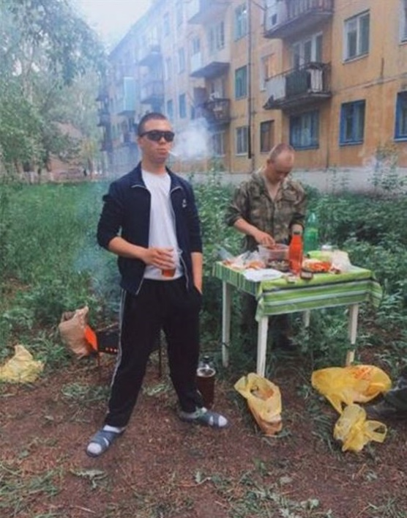
Próbák, cselekvések, izgalmak, viták:

Szóval zajlik érdekfeszítő és szórakoztató történetünk, ám felmerül a kérdés hogy mégis hogyan sikerül a játékos szándéka. Az egyes jelenetek, vagy cselekvéssorok kivitelezését kell csak minősíteni, nem szükséges egy-egy mozdulatsort meghatározni. De azt majd a km tudja, milyen hosszú eseményre kérdezi meg a minőséget, ahogy a km dönti el azt is, hogy a karakter melyik Színével hajtja végre a feladatot. Persze előállhat alternatív megoldással a játékos, ilyenkor a km engedélyezheti a másik szín használatát. Szerencsénk van, mert az adott szín már le is írja, milyen minőségben cselekszik a karakter, de ez javul eggyel ha van a színben, a helyzetre alkalmazható stiló.
Nyilván megtörténhet hogy a végrehajtás minőségén, javítani szeretne a játékos. Ekkor kihívja a km-et egy kör zsír játszmára melyben a játékosnál a hívás joga (a játékos rak először lapot). Ha a játékos vitte el a kört, akkor sikerült javítani egyet a cselekvés minőségén, ha az elvitt lapok között volt zsír akkor még egyel emelkedik a minőség. Ezután e szerint kell leírni mind a km-nek, mind a játékosnak hogy mi hogy történik.
A Km is indítványozhat próbatételt ha szükségesnek ítéli. Ekkor ugyanúgy meghatároznak egy színt ami a helyzetben érvényesül, és minden ugyan úgy történik mint az imént, azonban a km-nél a hívás joga. Ilyen esetekben, ha a km viszi el a kört, akkor átmenetileg csökken a próbára tett szín minősége, azaz sérül a karakter.
Minden esetben beszállhatnak a partiba azon csapattársak akik jelen vannak, így együtt vehetik fel a harcot mélyen tisztelt mesélőjük teremtette nehézségekkel.

Felszerelés haszna:

A tárgyak szintje egy felhasználható készlet mellyel annyi minőséggel javíthatja a cselekedetet amennyit felhasznál ezen szintekből, persze csak abban a helyzetben alkalmazható amiben a felszerelés is. Tehát ez egy fogyóeszköz, melynek aktuális és alap értékét érdemes vezetni a felszerelés mellett.
